T.C.
ATATÜRK ÜNİVERSİTESİ
TOPLUMSAL DUYARLILIK PROJELERİ UYGULAMA VE ARAŞTIRMA MERKEZİ

Okulum Yeşilleniyor Sorumluluğum Filizleniyor Projesi
Proje No: 60433EE4C6176

SONUÇ RAPORU

Proje Yürütücüsü:
Doç.Dr İkramettin DAŞDEMİR
Eğitim Fakültesi

Araştırmacılar:
Eyüphan BAHADIR

Nisan 2021 ERZURUM

ÖNSÖZ

Tüm dünyada ve ülkemizde mücadele etmeye devam ettiğimiz COVİD-19 salgını birçok kesimi olduğu gibi çocukları da etkilemiştir. Özellikle salgının bilimsel ve sosyal kısıtlamaları çoçukların bilişsel, duyuşsal ve psikomotor becerilerini olumsuz yönde etkilemiştir. Kırsal bölgelerde öğrenim gören 8.sınıf öğrencilerinin Liselere Giriş Sınavına hazırlık döneminde olumsuz yönde etkilenmiştir. Bu proje ile birlikte 8.sınıfta öğrenim gören öğrencilere belli periyotlarla deneme sınavı yapılarak sınav sürecini daha verimli ve başarılı şekilde geçirmeleri amaçlanmıştır. Okulum yeşilleniyor sorumluluğum filizleniyor projesinde ise öğrencilerin okul içerisinde oluşturdukları hobi çiçek bahçesi ile birlikte dünyada kendilerinden başka canlıların da var olduğunu benimseyerek sorumluluk bilincini geliştirmek amaçlanmıştır. Bu projeler Toplumsal Duyarlılık Projeleri tarafından desteklenen proje başarıyla tamamlanmıştır.

ÖZET
Projenin amacı ilköğretim 8.sınıfında öğrenim gören öğrencilerinin salgın döneminde etkili ve verimli bir şekilde sınava hazırlanmaları amaçlanmıştır. Projenin ikinci aşamasında ise sınav sürecindeki öğrencilerin sosyal etkinliklerde yer alarak sorumluluk bilinci geliştirmeleri hedeflenmiştir. Proje başvurusundan önce ihtiyaçları belirlemek için Erzurum İli Narman İlçesine bağlı Şehit Astsubay Çavuş Soner Özübek Yatılı Bölge Ortaokulu müdürü ile görüşülmüş ve okulda 53 ortaokul 8.sınıf öğrencisinin olduğu tespit edilmiştir. Öğrenci sayısının belirlenmesinin ardından yapılacak olan denemelerin yayınevleri belirlendikten sonra 5 adet deneme sınavı temin edilerek belli periyotlar sonucunda öğrencilere uygulanmıştır.
Projenin ikinci aşamasında öğrencilerin sınava karşı motive olmaları ve sosyal sorumluluk bilincinin geliştirilmesi amaçlanmıştır. Okulumuzun en uygun yeri belirlenerek bina içerisinde yetiştirmeye uygun çiçekler belirlenerek temin edilmiştir. Daha sonra çiçekler öğrenciler ile birlikte toprak ve saksı değişimi yapılarak dikimi yapılmıştır. Her çiçeği 3 öğrenciye sahiplendirilerek bakımı, sulanması öğrencilere verilerek doğada yer alan canlılara karşı sorumluluk geliştirilmiştir . öğrenciler bu şekilde doğada sadece insannların olmadığı ve ortak gezegenimizde yer alan diğer canlıların da yaşamaya , dünyamızı güzelleştirmeye haklarının olduğunun farkına varmaları sağlanmıştır. Bu proje ile minik yürekler ile kocaman doğa alanları oluşturarak güzel okulumuzu cennet bahçesi yapmaya karar verdik.
Bu proje Atatürk Üniversitesi Toplumsal Duyarlılık Projeleri tarafından desteklenmiştir.
Anahtar Kelimeler: Covid-19, deneme , hobi, doğa, öğrenci.

ABSTRAT

The aim of the project is to prepare students studying in the 8th grade of primary school effectively and efficiently during the epidemic period. In the second phase of the project, it was aimed that the students in the exam process develop a sense of responsibility by taking part in social activities. Before the project application, in order to determine the needs, the director of Martyr Sergeant Sergeant Soner Özübek Boarding Regional Secondary School in Erzurum Province Narman District was interviewed and it was determined that there were 53 middle school 8th grade students in the school. After determining the publishing houses of the experiments to be carried out after the determination of the number of students, 5 trial exams were obtained and applied to the students at certain periods.

In the second phase of the project, it was aimed to motivate students to take the exam and to develop social responsibility awareness. The most suitable place of our school was determined and the flowers suitable for growing in the building were determined and provided. Later, the flowers were planted by changing the soil and pot with the students. Each flower is owned by 3 students, and by giving the students their care and watering, responsibility for the creatures in nature has been developed. In this way, the students were made to realize that there are not only humans in nature and that other creatures in our common planet also have the right to live and to make our world beautiful. With this project, we decided to make our beautiful school a paradise garden by creating huge natural areas with tiny hearts.

This project was supported by Atatürk University Social Awareness Projects.

Keywords: Covid-19,Trıal exam , Hobyy, Child, Nature.

MATERYAL VE YÖNTEM
Araştırmanın Türü
Bu çalışma bir Toplumsal Duyarlılık Projesi’dir.

Araştırmanın Yapıldığı Yer ve Zaman
Proje ekibi tarafından 22.03.2021 tarihinde Şehit Astsubay Çavuş Soner Özübek Yatılı Bölge Ortaokulu’da gerçekleştirilmiştir.

Okulum yeşilleniyor sorumluluğum filizleniyor proje uygulanışı
Araştırma kapsamında öncelikle proje ekibinde yer alan öğrenciler piyasa araştırması yaptılar. Proje kapsamında istenen ürünlerin en etkili, verimli ve maliyet açısından uygun olan örneklerini Erzurum il merkezinde bulunan birçok satış merkezinden fiyat alarak tamamladılar. Hafta içerisinde iki ayrı toplantı yapılarak bu malzemelerin nereden alınacağına yürütücü eşliğinde grupça karar verdiler. En uygun fiyat Akademi Kitap Kırtasiye ve Otu Çiçekçilik tarafından verildiği için malzmeler temin edilmiştir. Oltu Çiçekçilik firmasından toplam 17 adet çiçek, Akademi Kitap Kırtasiyeden ise 5 adet deneme yayını toplam 206 adet deneme siparişi verilmiştir. Ayrıca projenin uygun yerlerine “Atatürk Üniversitesi Toplumsal Duyarlılık Projeleri tarafından desteklenmiştir” stickerları bastırıldı ve malzemelerin üzerine yapıştırıldı. Daha sonra karar verilen ürünler araştırmanın yürütücü tarafından alındı. Kurallara uygun şekilde faturalar talep edildi. Alınan ürünlerin her birine projelerin kuralı gereği toplumsal duyarlılık projeleri tarafından desteklendiğini gösteren stickerlar yapıştırıldı. Malzemeler teslim edilmeden önce okul müdürü aranarak uygun gün ve ders saati öğrenildi Müdür tarafından 22 Mart 2021 tarihi saat 15.00 itibariyle uygun olduğunu belirtti. Belirtilen tarih ve saatte deneme sınavı yapılmıştır. Çiçek dikimi ve bakımı ise 25 Mart 2021 tarihinde okul bahçesinde yapılmıştır.
Proje Uygulamasına Ait Görseller
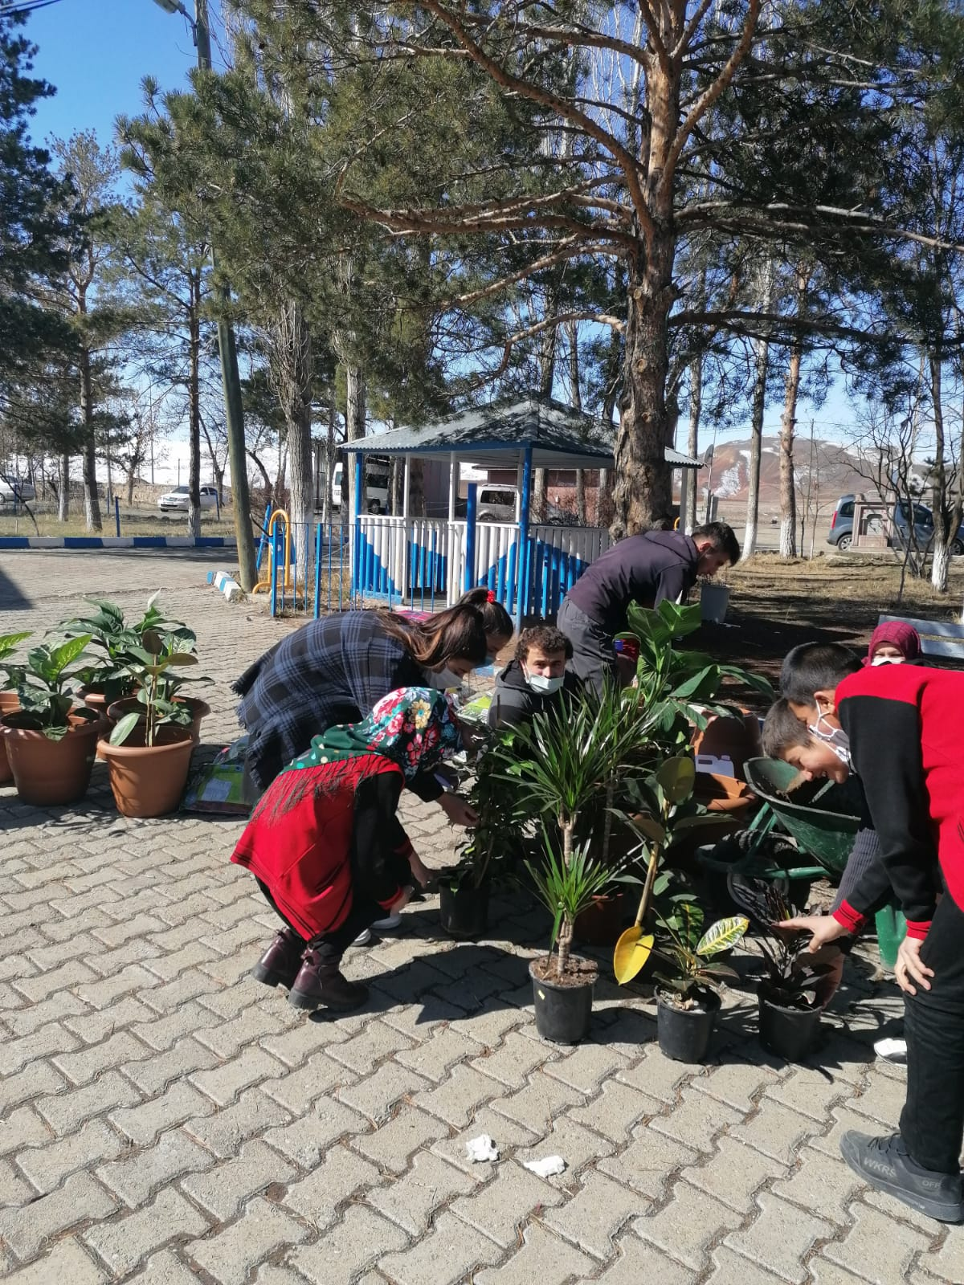

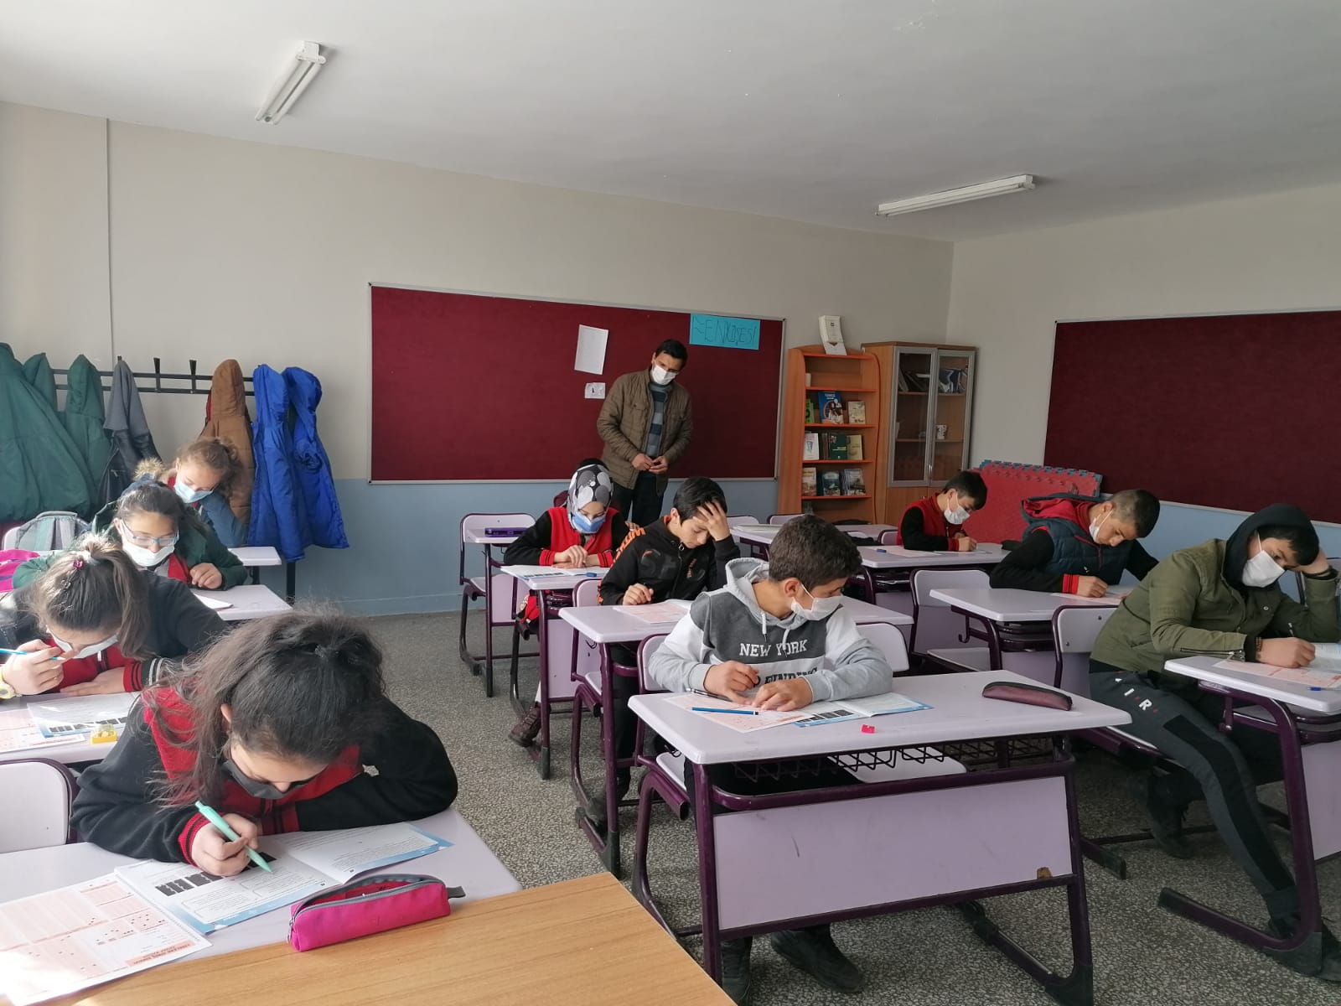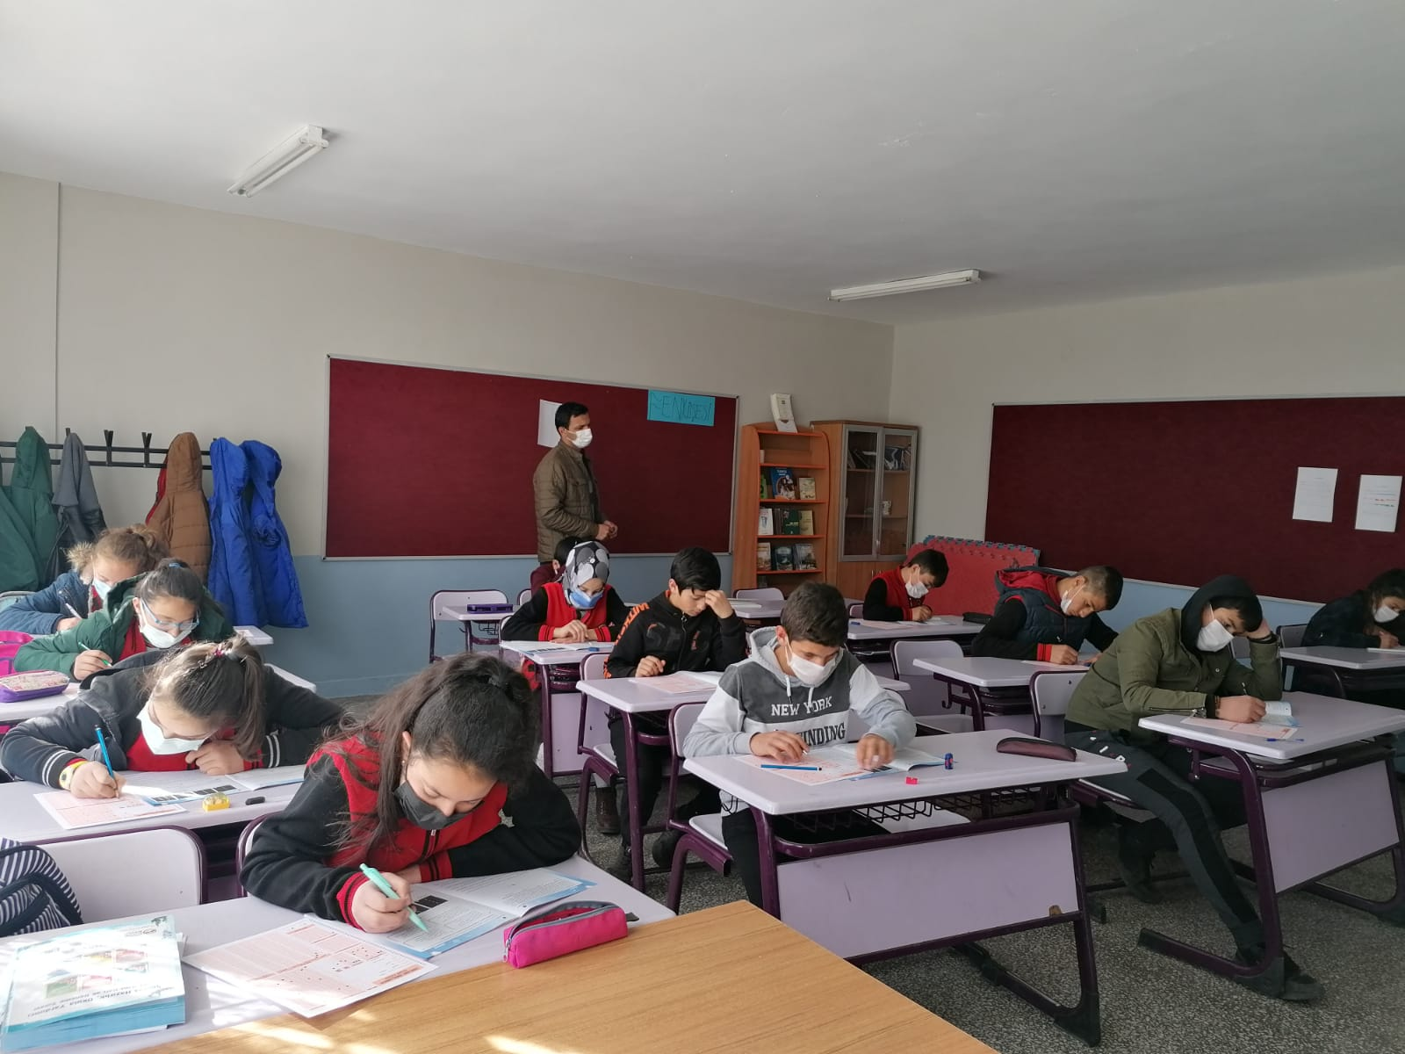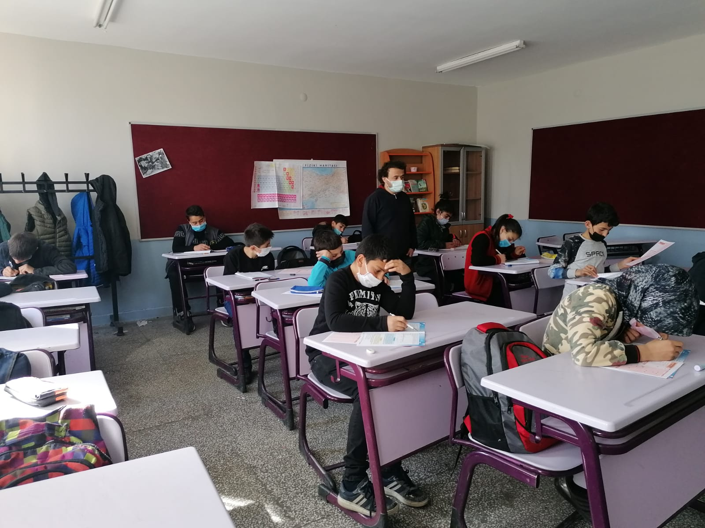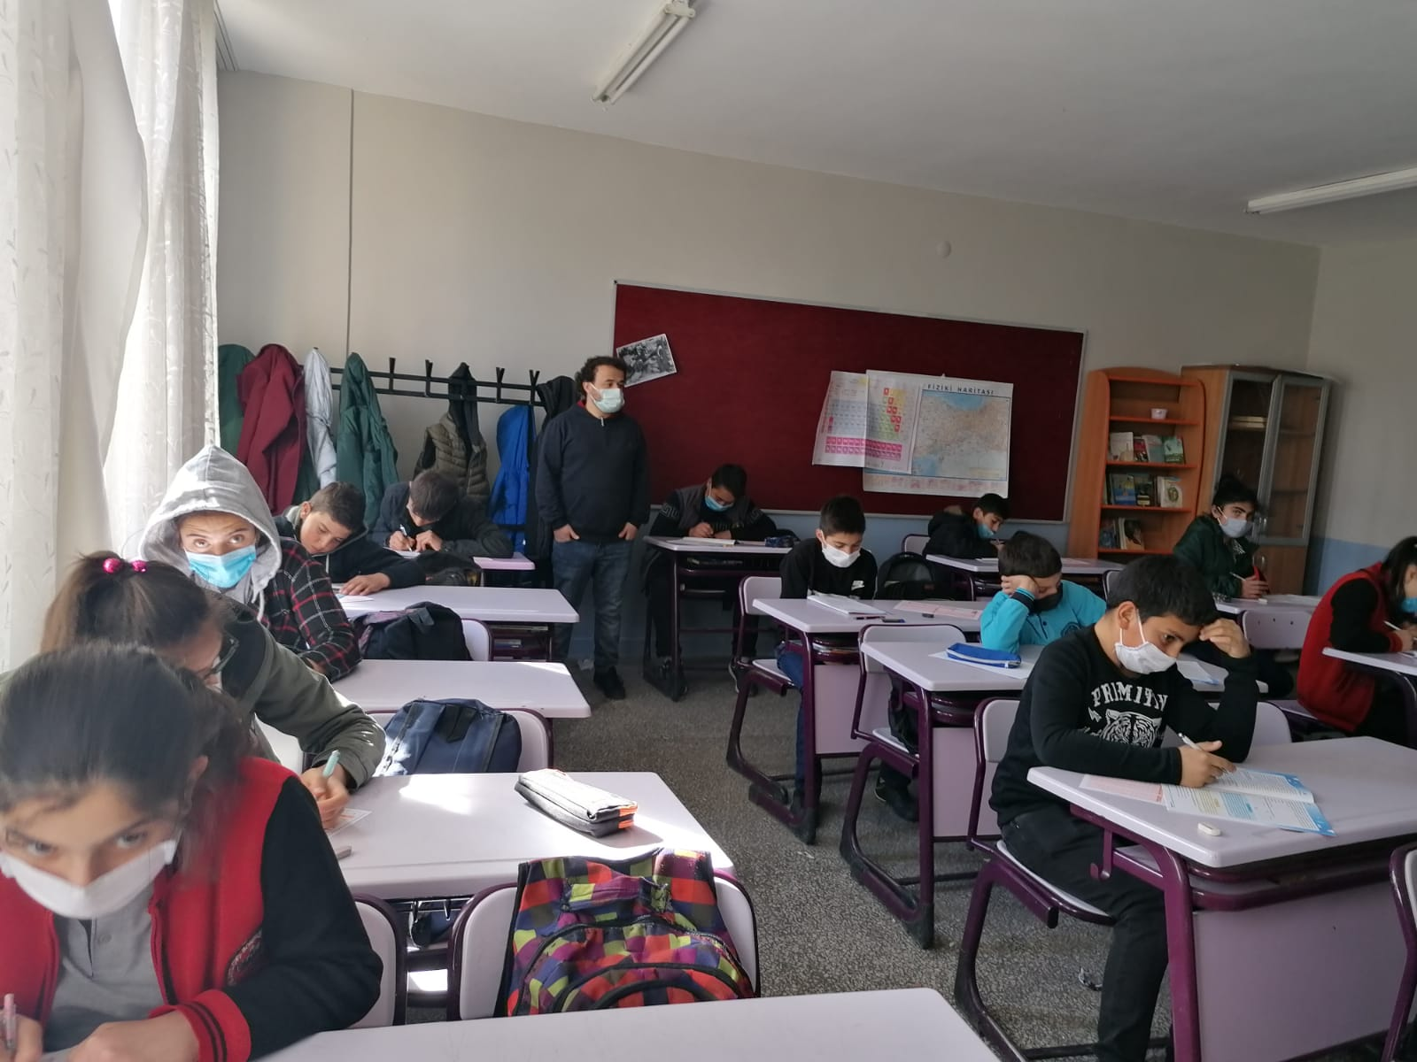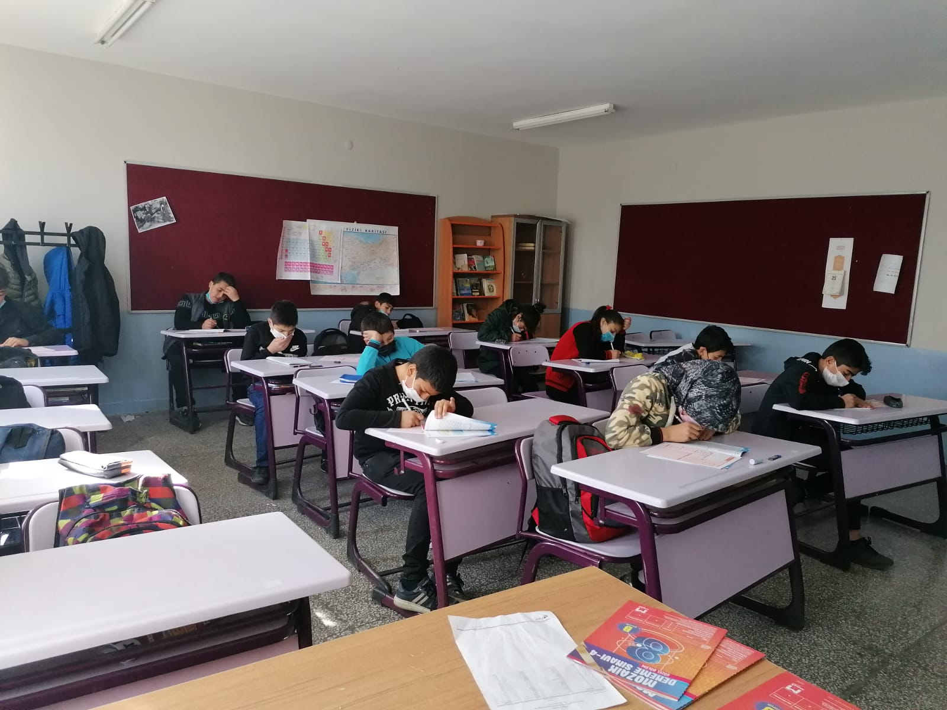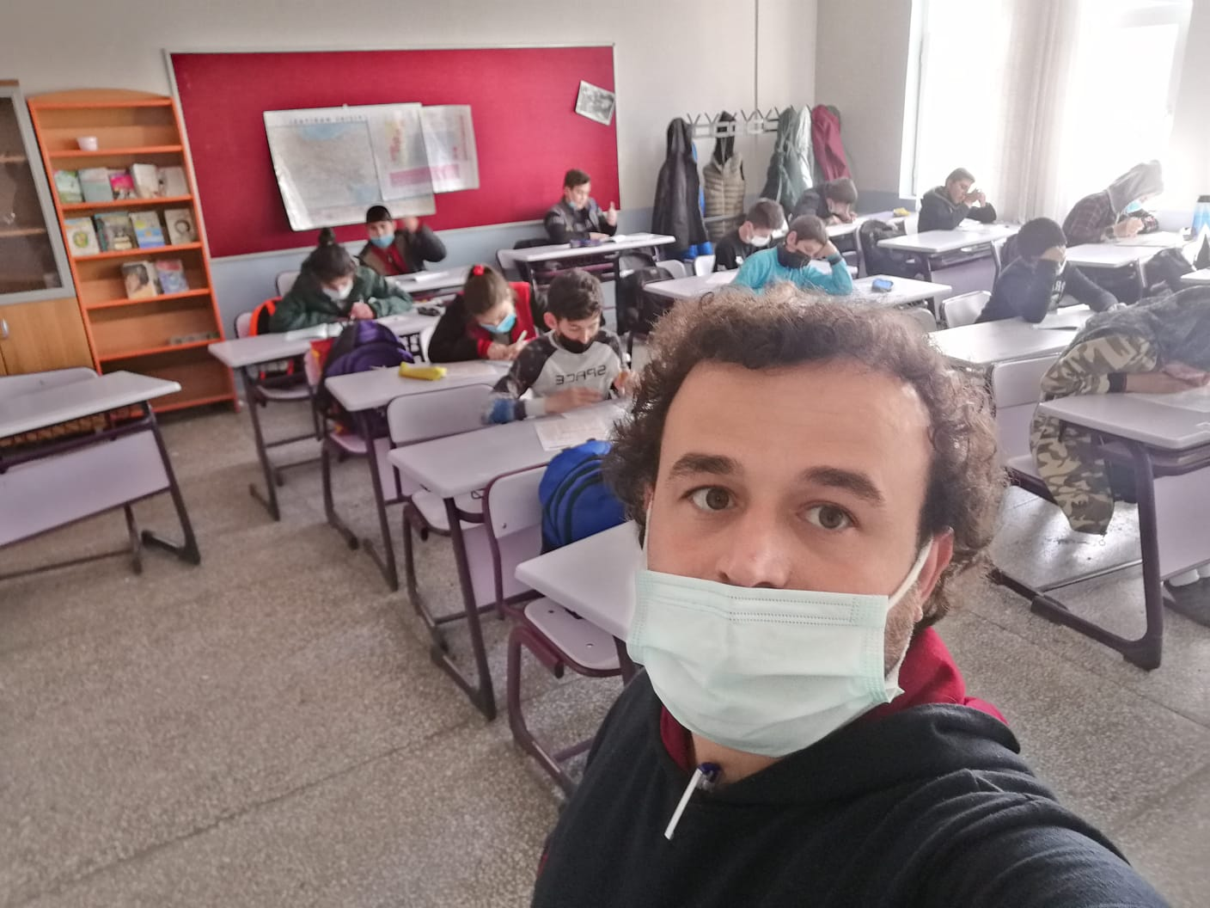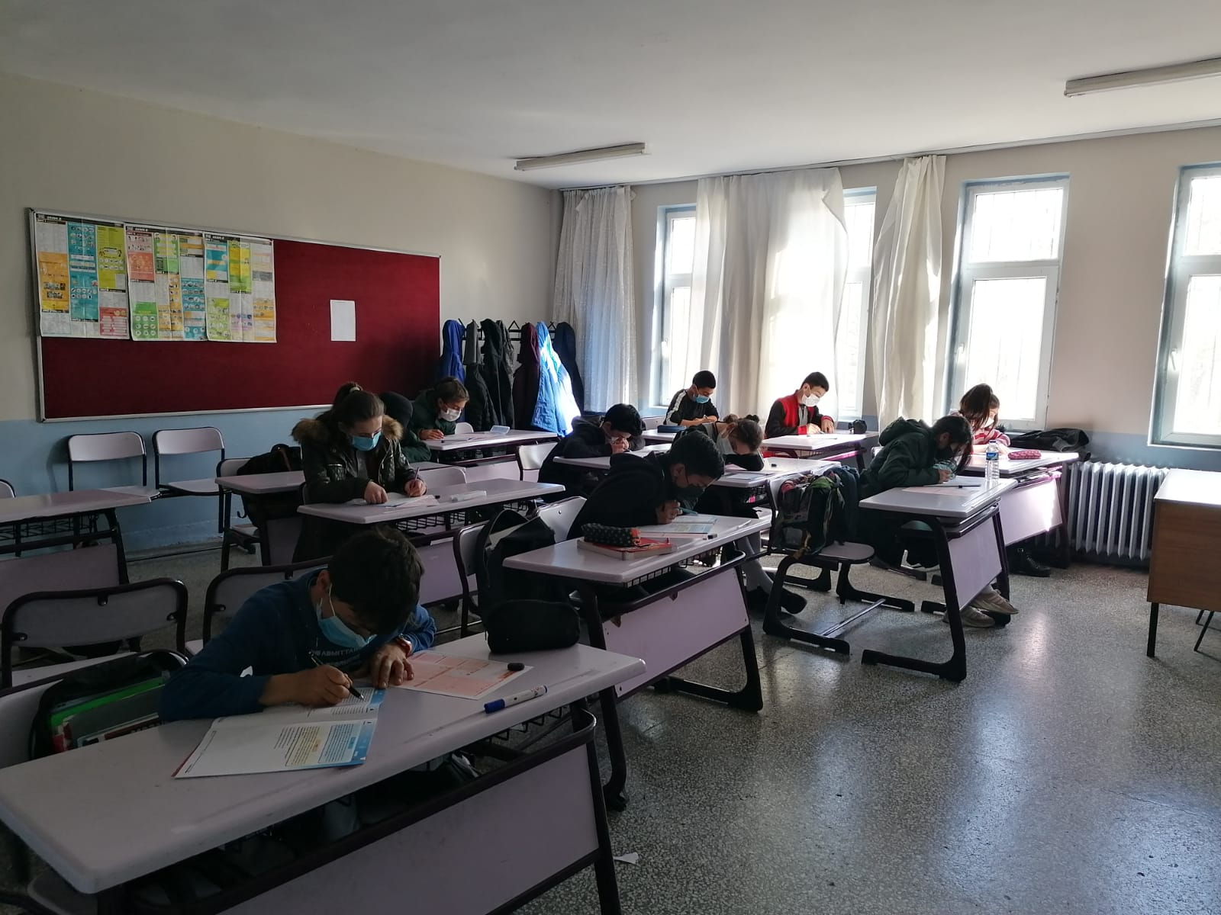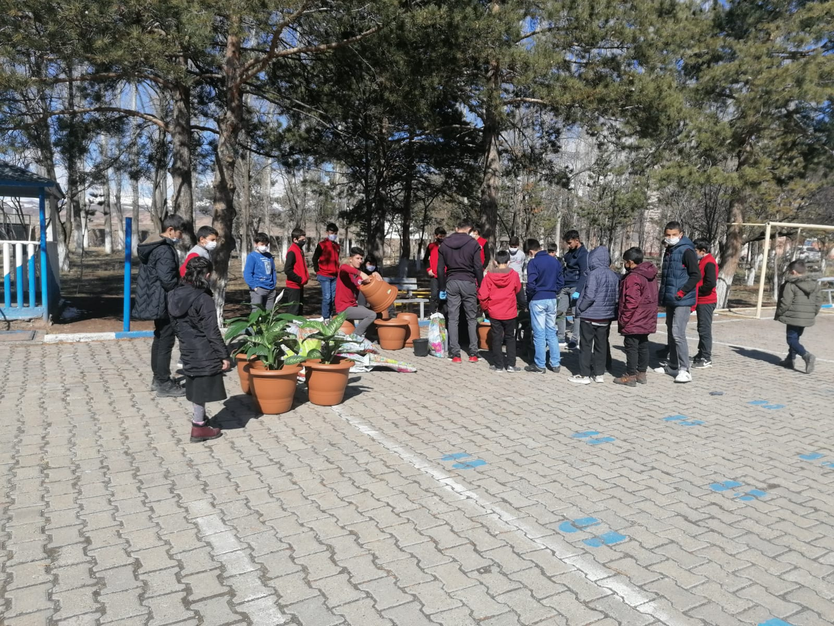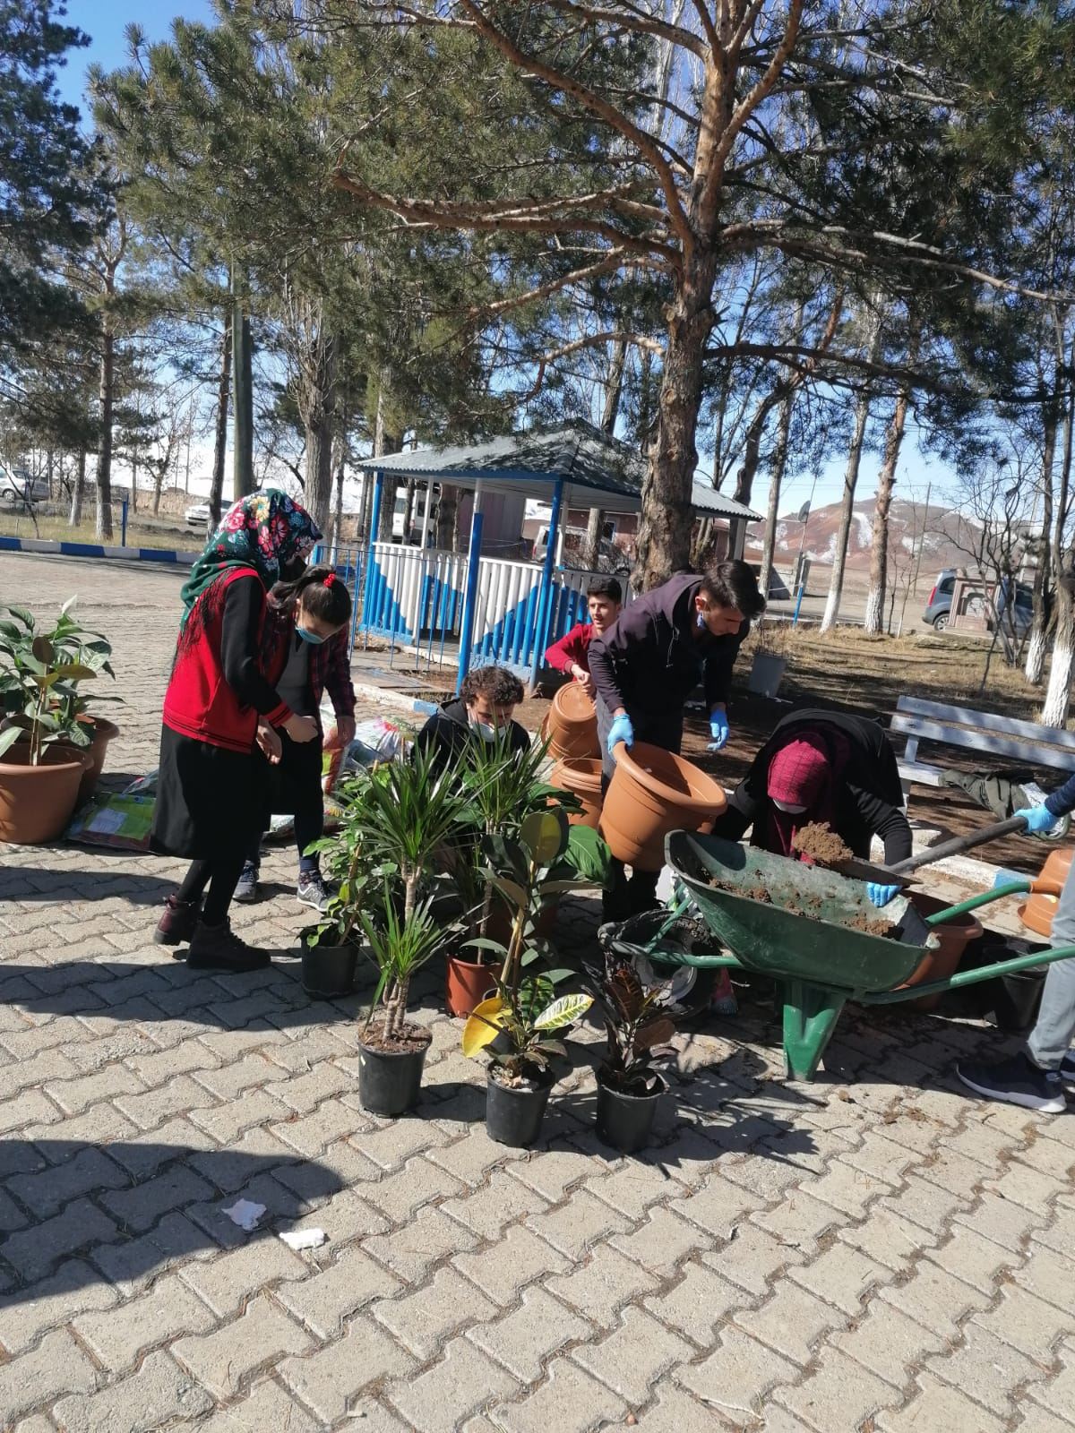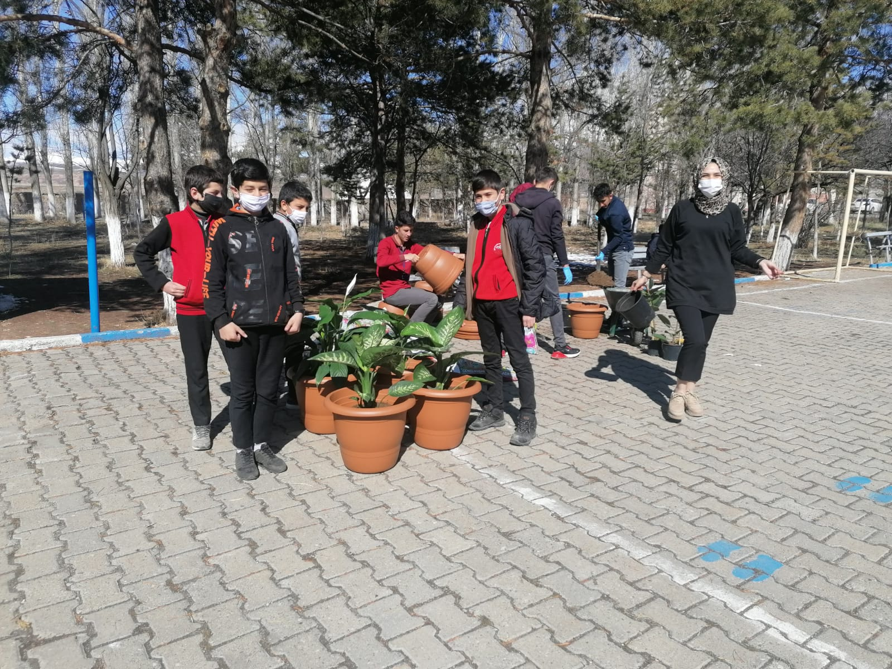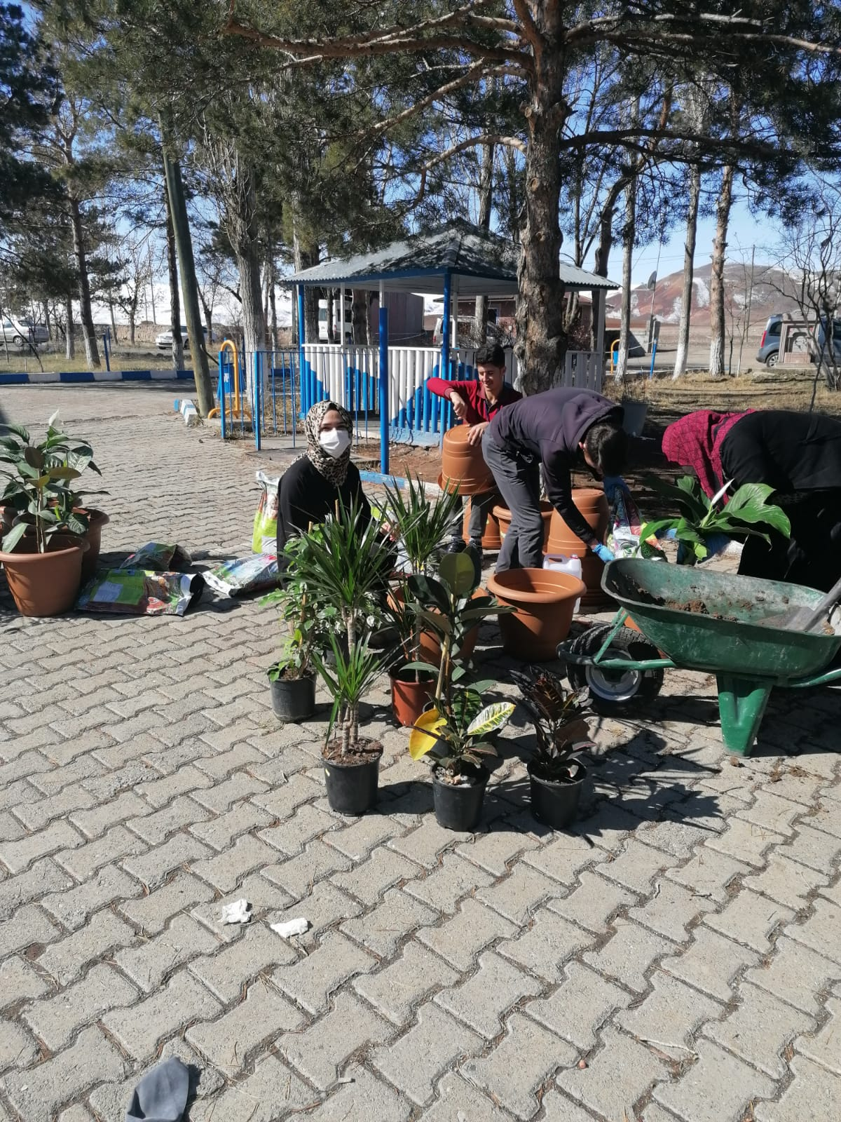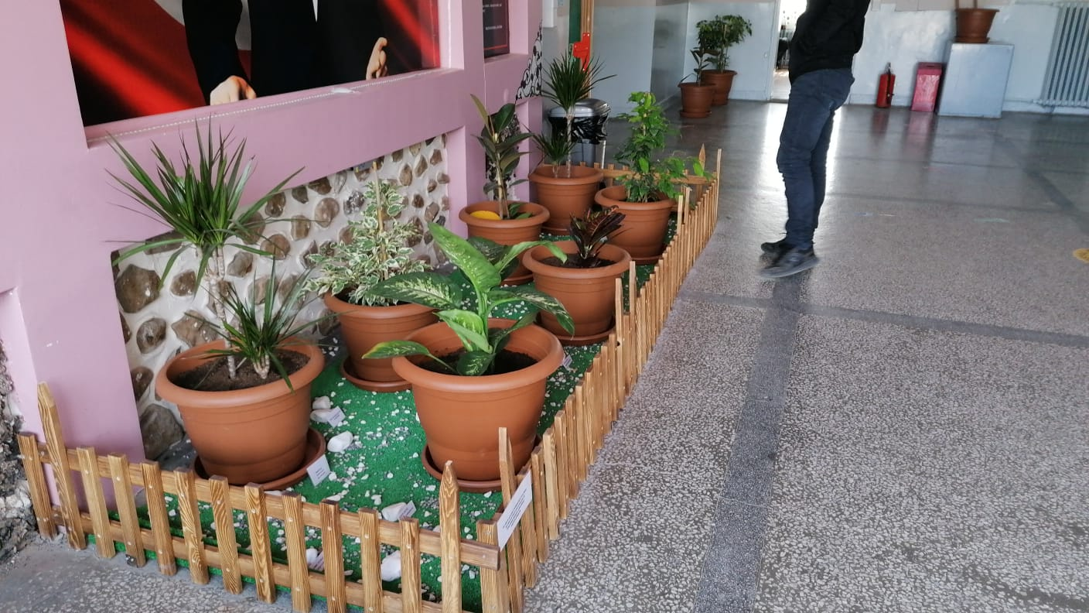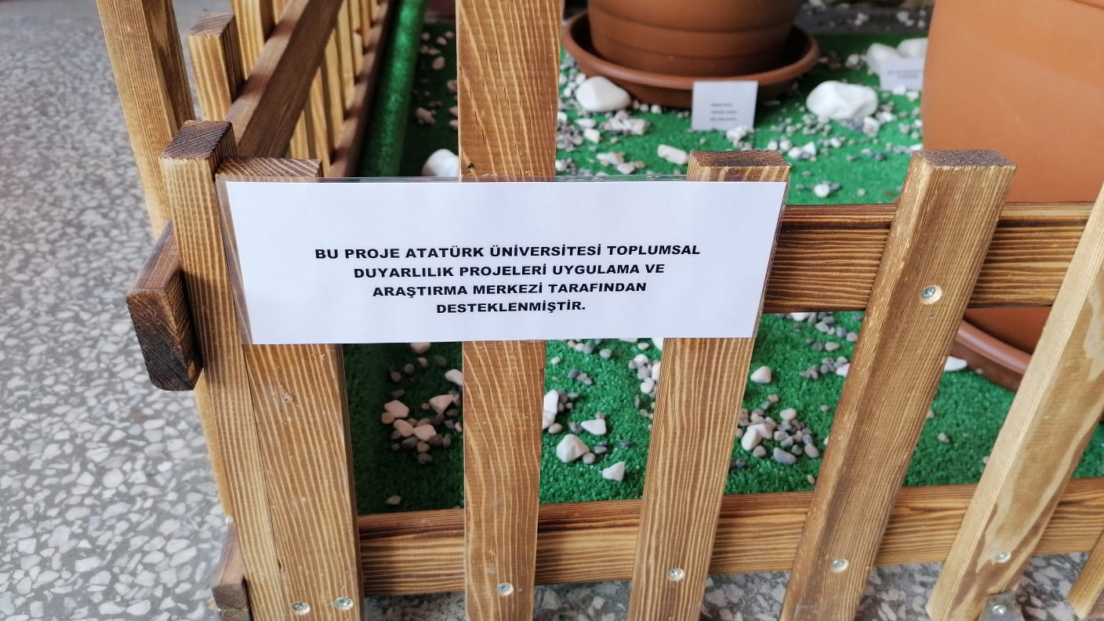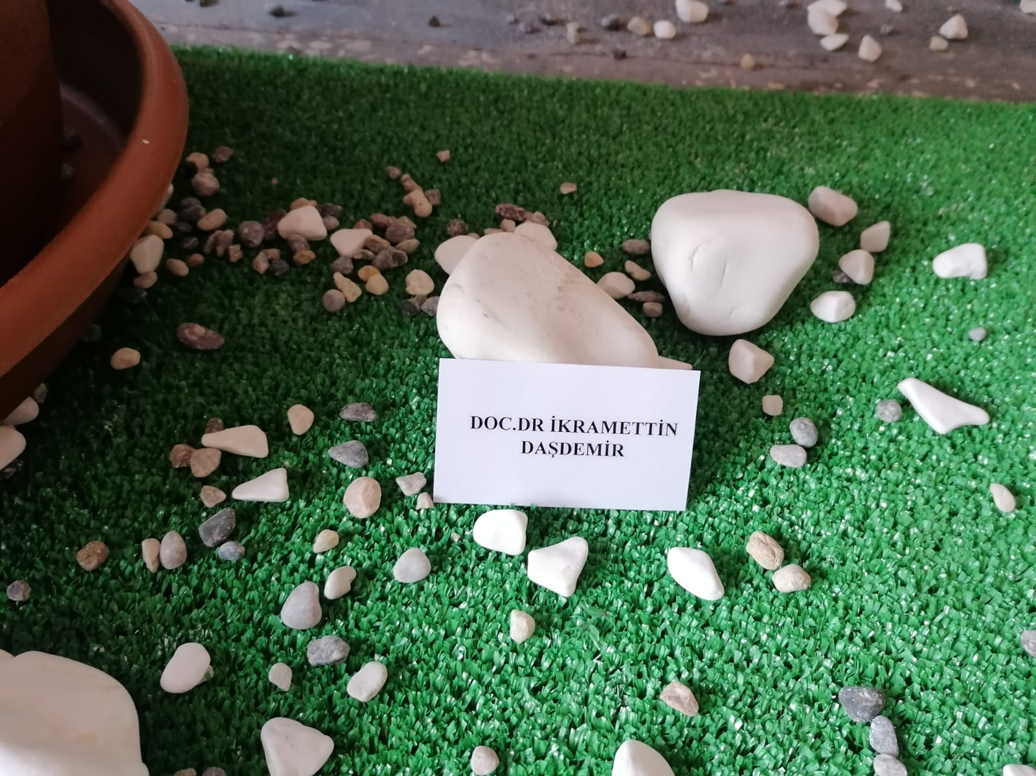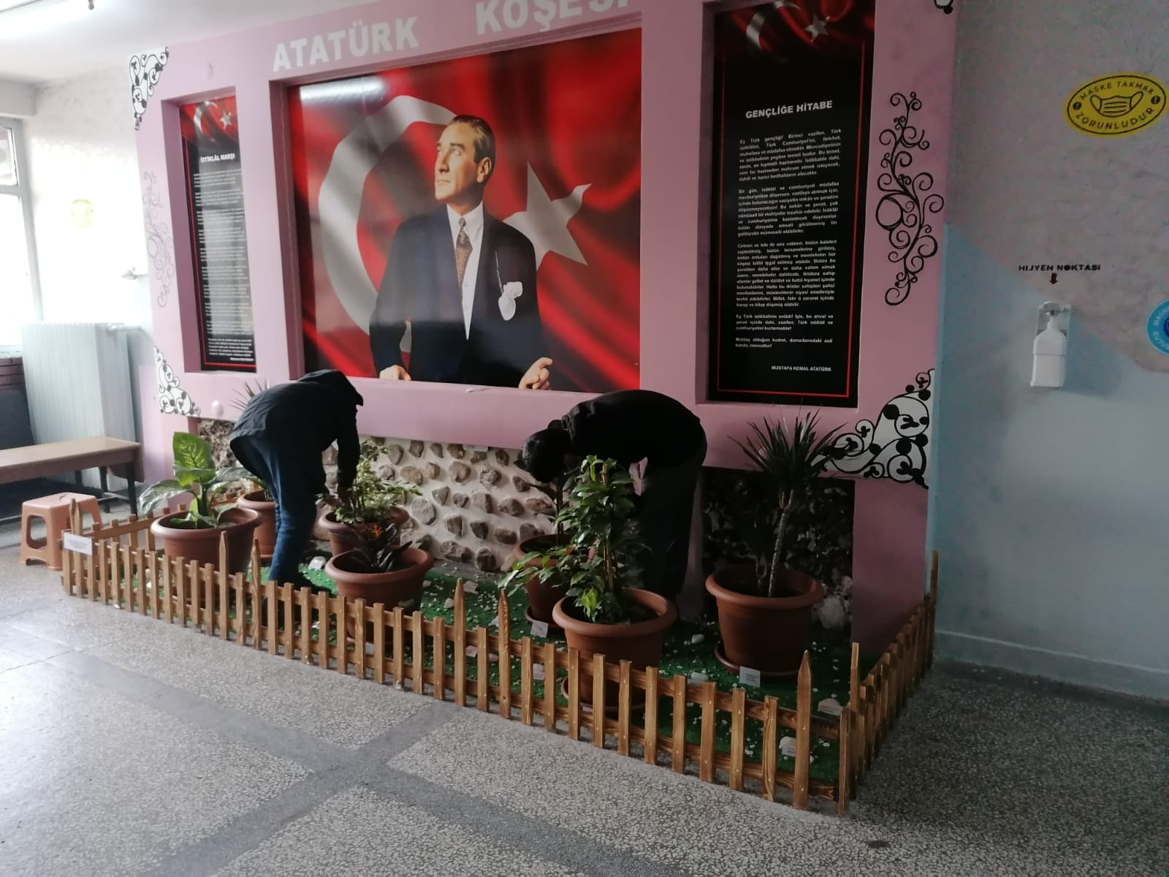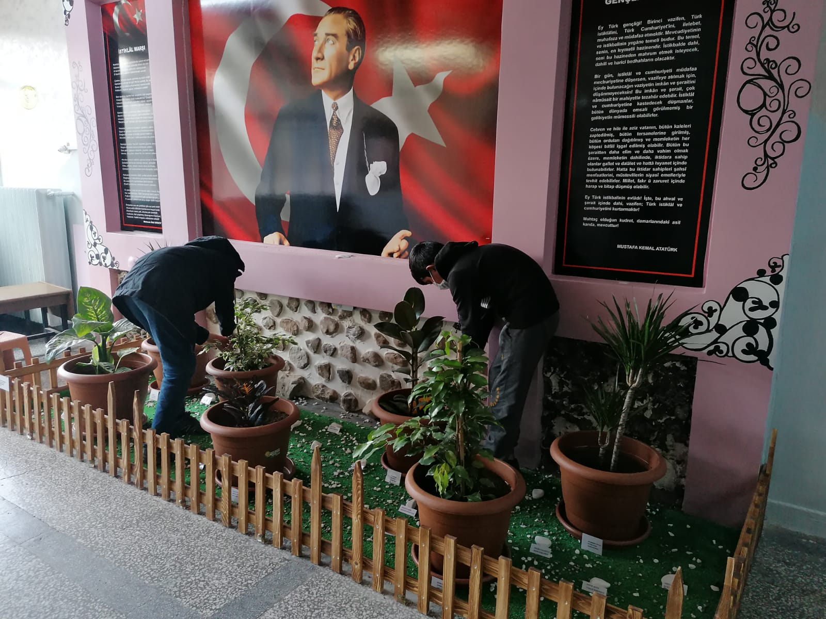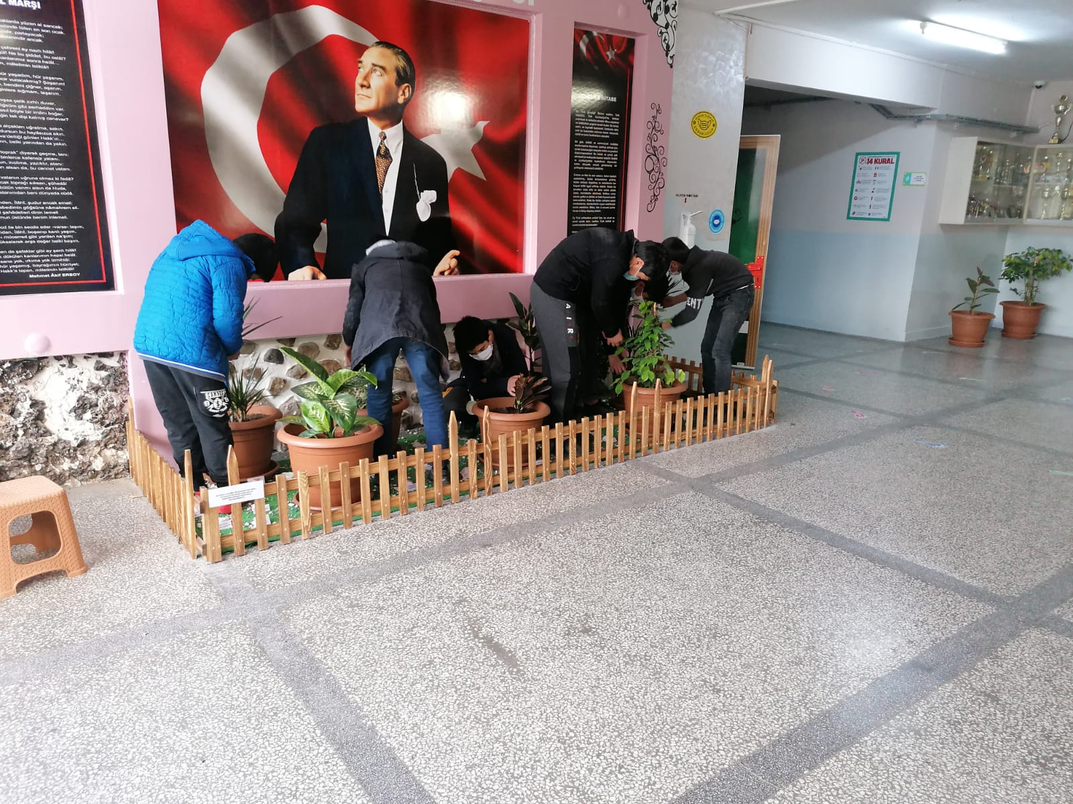

SONUÇLAR

Araştırma kapsamında deneme sınavları ve çiçekler okula getirilerek proje başarılı bir şekilde gerçekleştirilmiştir. Pojenin gerçekleştirilmesi öğrencilerimizi, öğretmenlerimizi ve okul idaresini oldukça memnun etmiştir. Projenin yürütülmesi esnasında gerekli desteği veren Doç.Dr İkramettin DAŞDEMİR hocamıza ve Atatürk Üniversitesi Toplumsal Destek Proje birimine teşekkür ederiz.

